Инструкция по работе в электронном каталоге Алтайского ГАУ WEB-ИРБИС64+ Электронная библиотека

Программное обеспечение Web-ИРБИС64+ предназначено для предоставления пользователям удаленного доступа (через Интернет) к электронному каталогу системы ИРБИС.
С помощью Web-ИРБИС64+ можно найти книги, журналы или отдельные статьи в периодических изданиях, которые есть в фонде библиотеки Алтайского ГАУ.
А также система Web-Ирбис64+ предоставляет пользователям современные сервисы для поиска и работы с полнотекстовыми внутривузовскими учебными и научными изданиями и контентом сторонних электронно-библиотечных систем.

1. Авторизация в системе Web-ИРБИС64+

Для входа в электронный каталог библиотеки на сайте Алтайского ГАУ (www.asau.ru) в шапке сайта выберите вкладку «Библиотека»

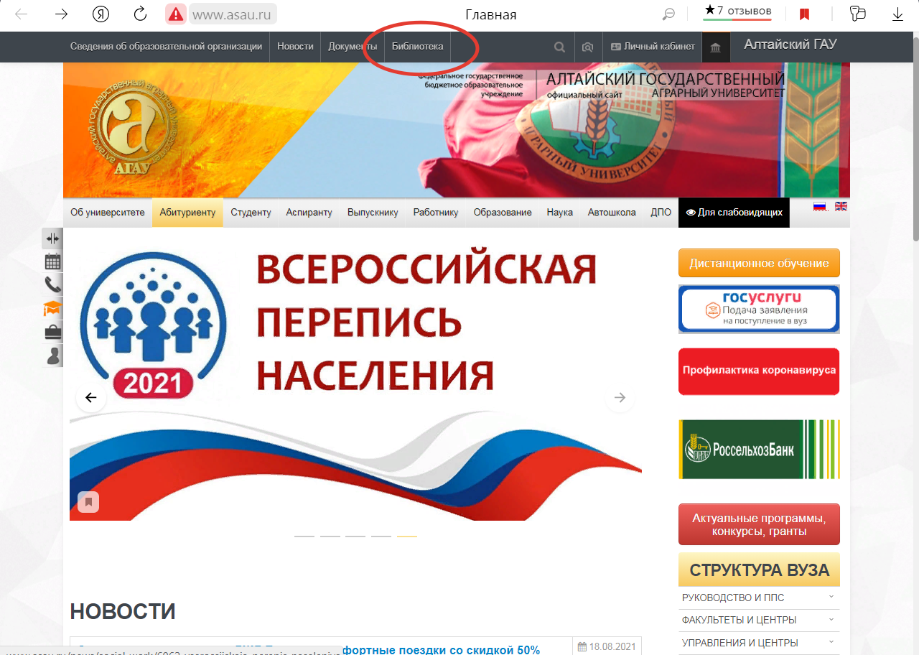

Далее кликните на вкладку «ЭЛЕКТРОННЫЙ КАТАЛОГ БИБЛИОТЕКИ АЛТАЙСКОГО ГАУ».
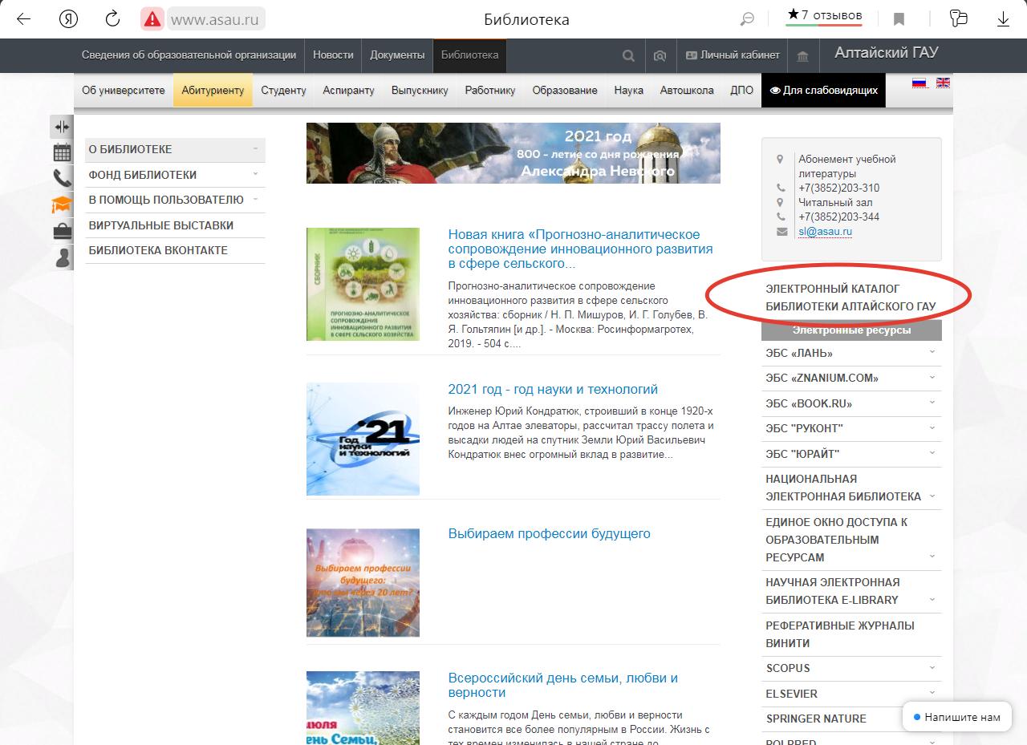

Вход в электронную библиотеку осуществляется на основе авторизации читателя (читатель указывает свои логин и пароль).

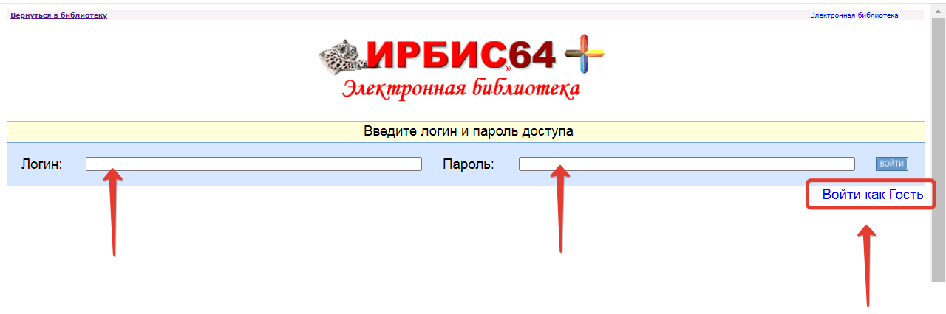
Для всех пользователей паролем для входа в электронную библиотеку является фамилия без инициалов.
Для студентов очного отделения логином является номер читательского билета.
Студентам заочного отделения, преподавателям и сотрудникам для получения логина необходимо обратиться в библиотеку: в Зал электронных ресурсов (ауд. 245), в Читальный зал (ауд. 245), на Абонемент учебной литературы (ауд. 112), тел. 20-33-10.
Неавторизованный читатель может «Войти как гость» без права чтения и скачивания полных текстов электронных изданий.
После корректного ввода логина и пароля осуществляется переход на страницу основного поискового интерфейса Web-ИРБИС64+ с отображением формуляра читателя
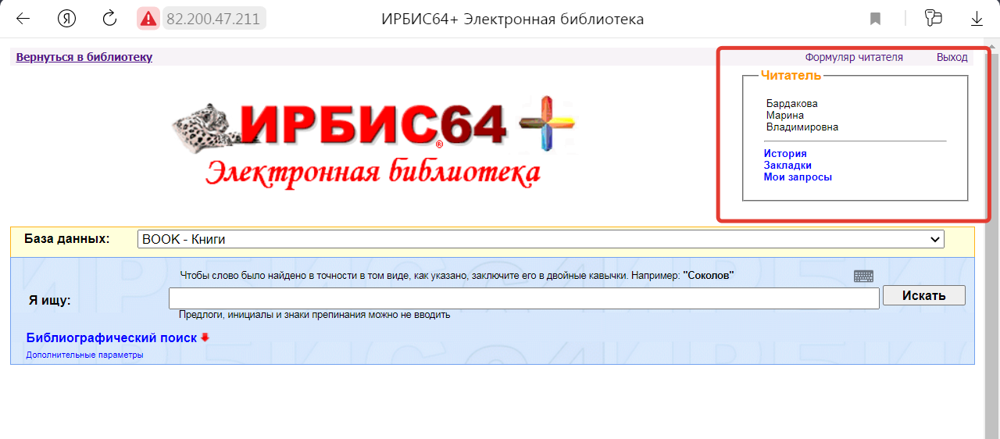

2. Технология поиска информации в электронной библиотеке
Web-ИРБИС64+

По умолчанию Web-Ирбис предоставляет поисковый интерфейс в виде строки Я ИЩУ. Также по умолчанию выбрана База Данных «Книги».
В строку поиска Я ИЩУ вводится запрос – ключевое слово или словосочетание, а также элементы библиографических данных: слова из заглавия, фамилии авторов, названия издательств, годы издания и т.п.
При вводе запроса регистр букв значения не имеет.
Предлоги и знаки препинания можно не вводить.
В словах следует НЕ допускать ошибки, система не меняет орфографию.
Система НЕ ищет одновременно литературу по синонимам или близким по значению словам, поэтому рекомендуем формулировать несколько запросов.
В результате выходит полный список изданий (печатных и электронных), где встречаются запрашиваемые слова. Они выделены красным цветом.
Все слова, выделенные синим цветом, являются ссылками. Если нажать или правой кнопкой мыши открыть ссылку в новой вкладке, то можно получить еще один полноценный список изданий.
На страницу выводится по 5 записей. Для просмотра всех записей нужно нажимать на следующий диапазон вверху и внизу страницы.
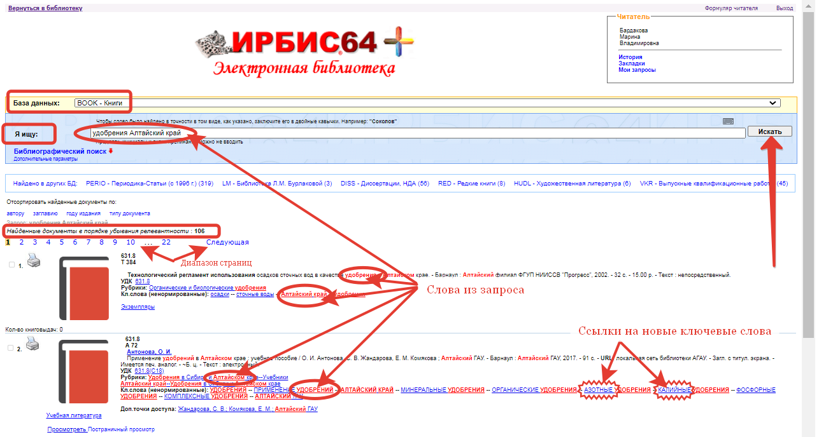

В системе Web-ИРБИС64+ имеется возможность поиска и отображения результатов одновременно по всем имеющимся базам данных, с указанием количества найденных документов. При нажатии на ссылку система переводит поиск по вашему запросу по всем БД (например БД Периодика-Статьи). Этот принцип действует на всех этапах поиска. Таким образом можно составить полноценный список литературы, состоящий из книг и статей.

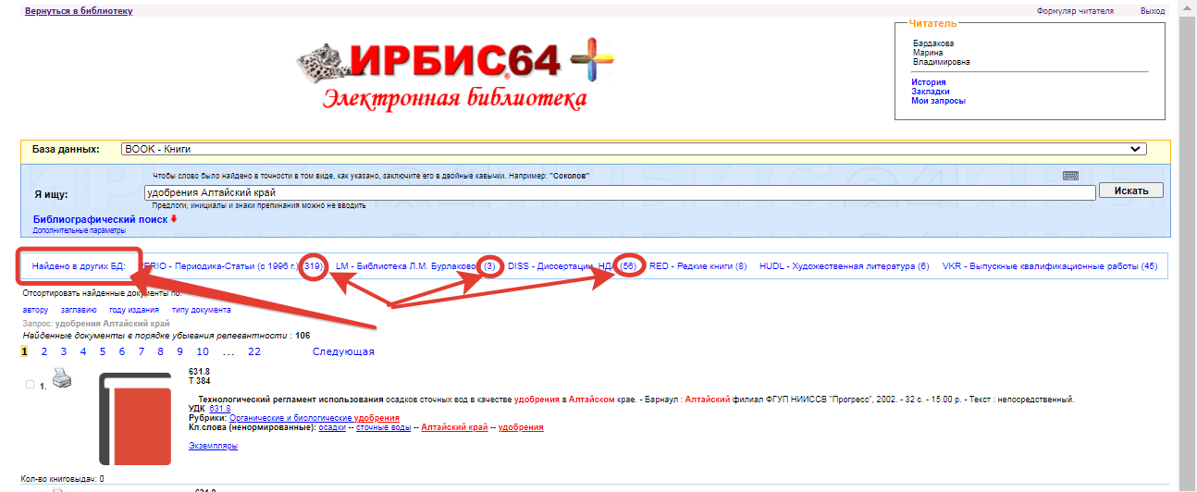

Для печатных изданий указывается место хранения (ссылка Экземпляры), а для электронных изданий имеются ссылки Постраничный просмотр полного текста и Скачать полный текст.

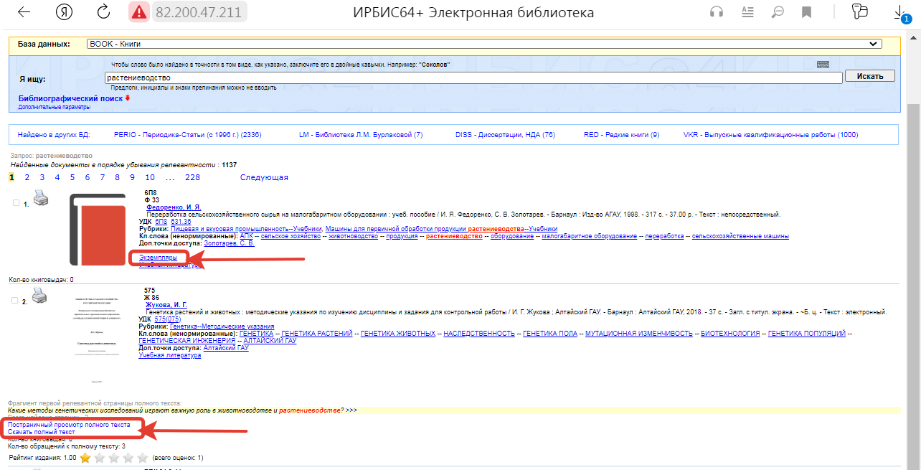
А так же система находит слова из запроса в тексте только внутривузовских электронных изданий. Нажав на желтое поле, можно открыть фрагмент первой релевантной страницы полного текста.
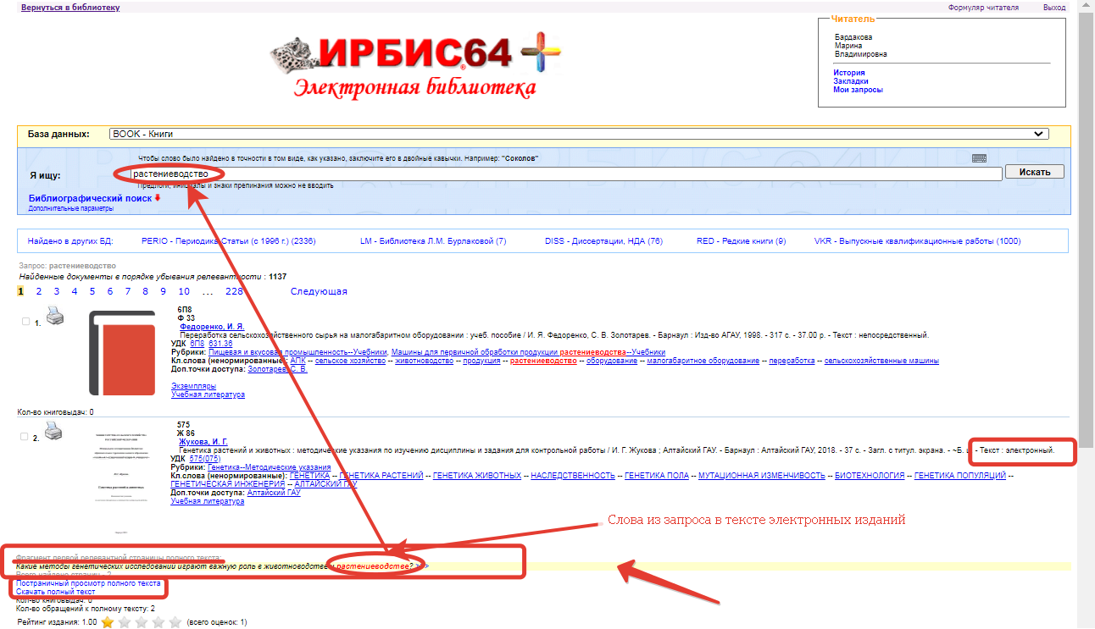

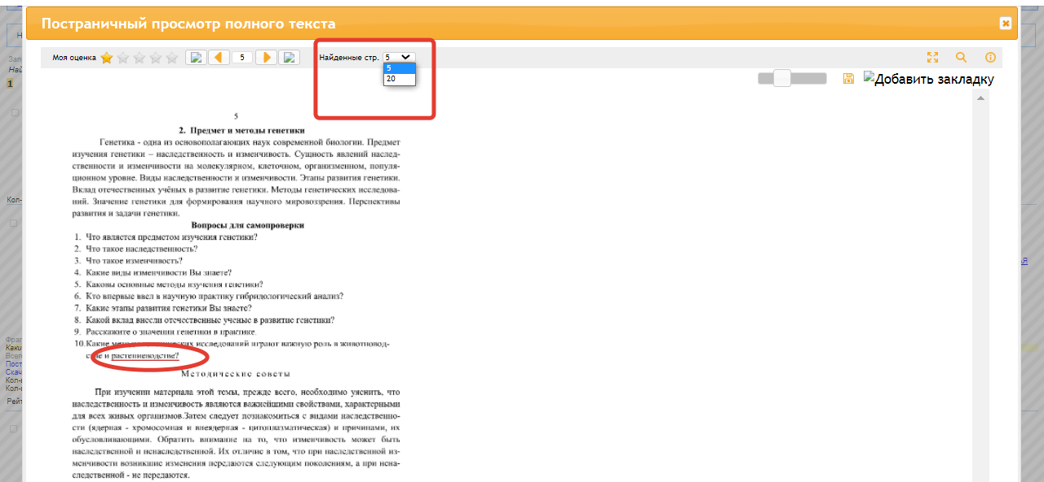
Библиографический поиск (по нескольким поисковым строкам) содержит поля, предоставляющие возможность более конкретной настройки запроса.
Если поставить галочку Наличие полного текста, в результат поиска попадут только имеющиеся полнотекстовые внутривузовские издания.
При выборе в строке Вид издания параметра «Компьютерные файлы» в список попадут и внутривузовские полнотекстовые издания, и издания сторонних электронно-библиотечных систем.
Сведения об издании включают библиографическое описание документа и ссылку для перехода к полному тексту издания.
Документы, отображенные в результате поиска, можно отсортировать по автору, заглавию, году издания и типу документа.

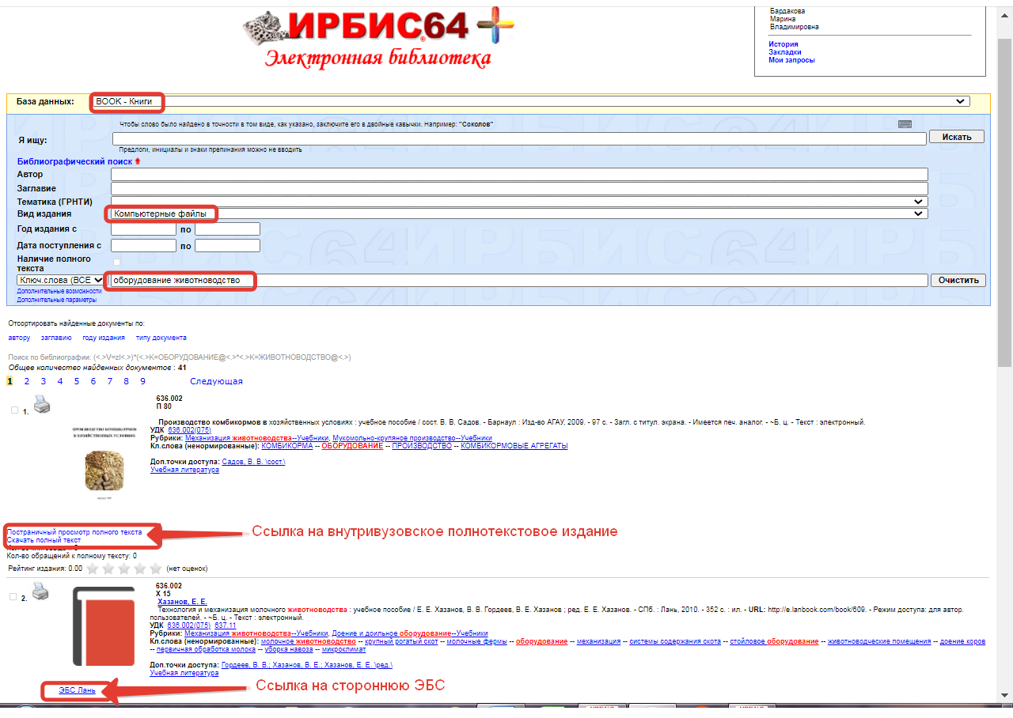

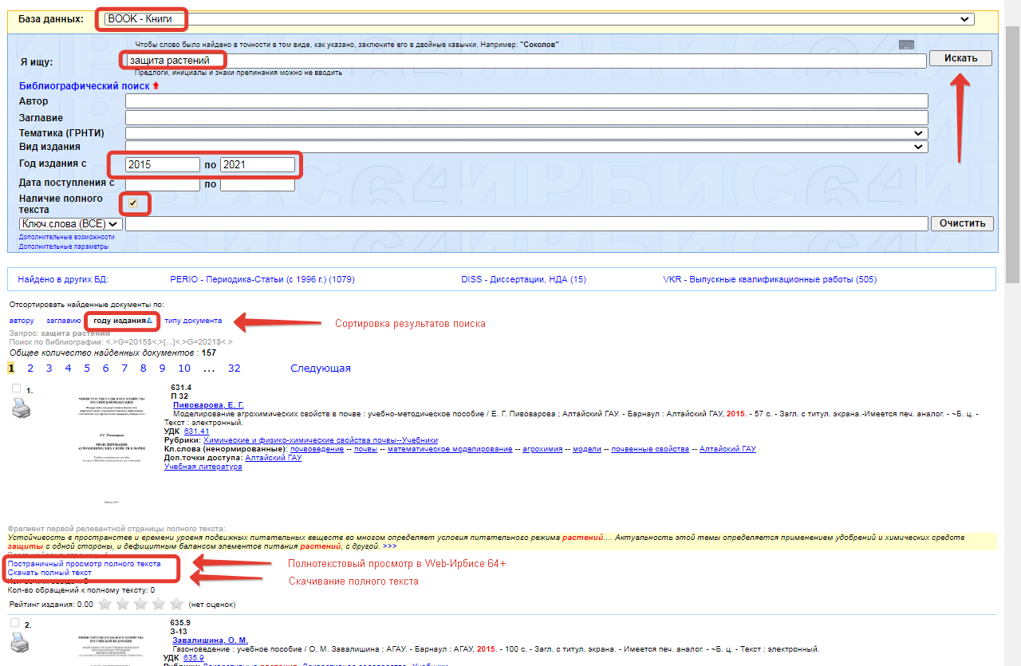

Ссылка для перехода к полному тексту (Ссылка на документ в ЭБС) позволяет перейти для просмотра издания в электронно-библиотечной системе (ЭБС Лань и др).
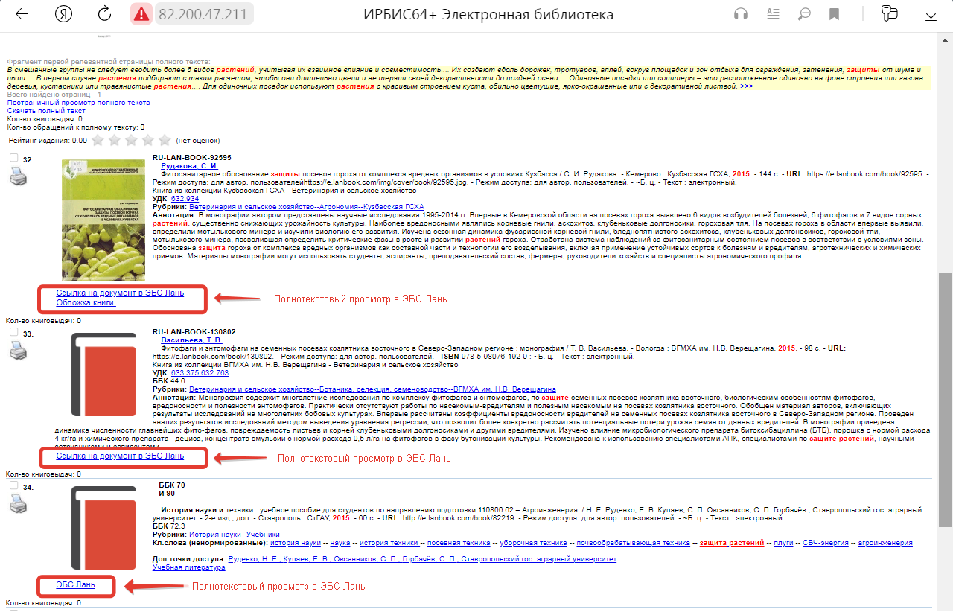
При нажатии на ссылку, происходит переход на сайт ЭБС, далее можно нажать на кнопку Читать.

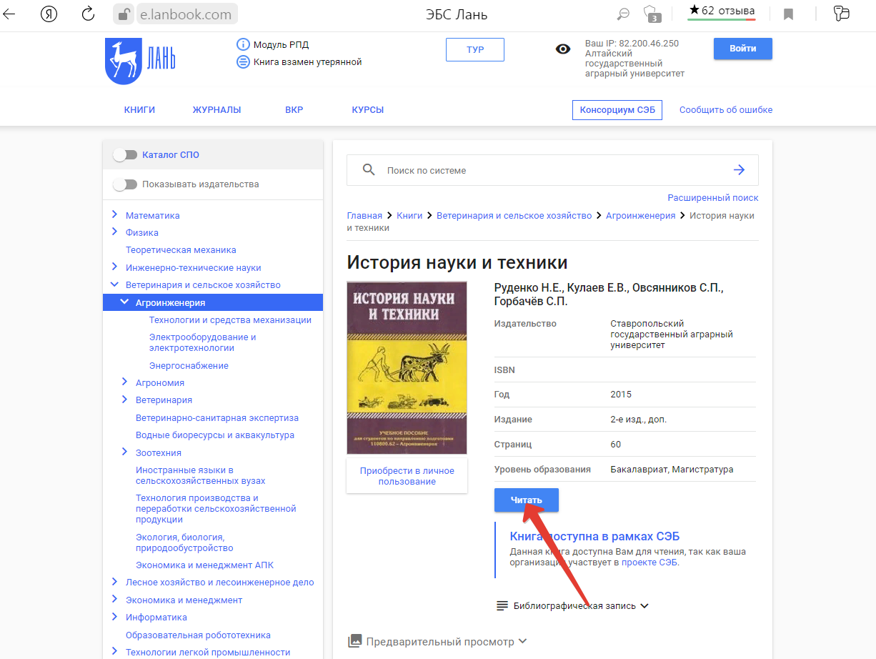

Если нужно объединить два или несколько ключевых слов, система предлагает воспользоваться параметром Ключевые слова (ВСЕ). Если нужно фразу разделить на отдельные ключевые слова, можно использовать параметр Ключевые слова (ЛЮБОЕ). Если же нужно найти фразу целиком, можно воспользоваться параметром Ключевые слова (ФРАЗА).
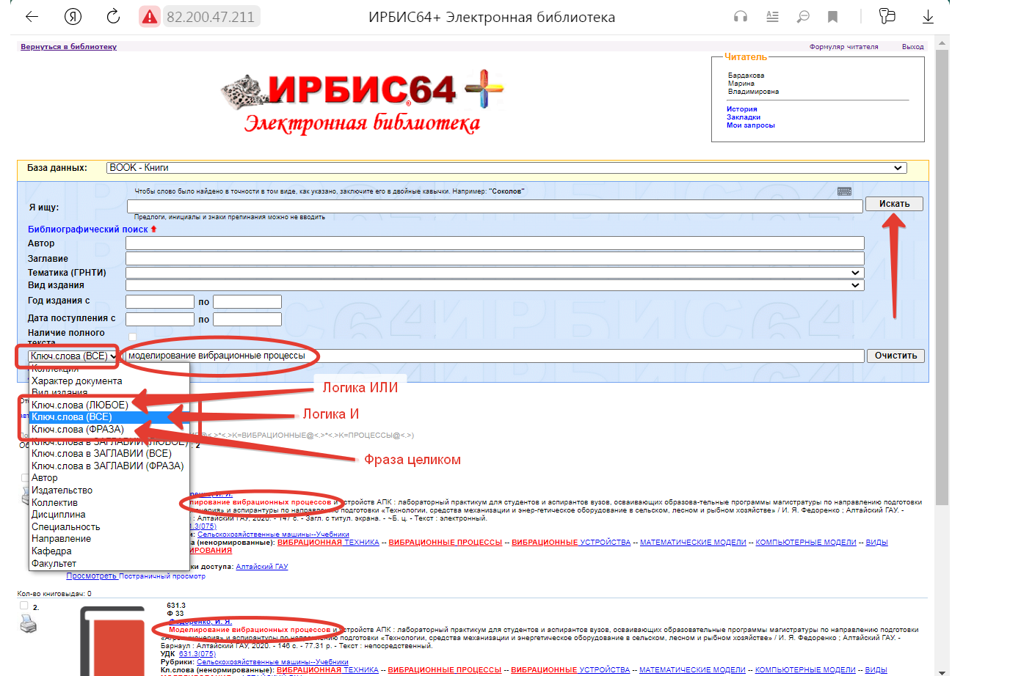

3. Возможности работы с полным текстом изданий АГАУ
в системе «Web-Ирбис 64+»:
- листать текст последовательно вперед и назад;
- переходить от одной релевантной страницы к другой (т.е. осуществлять листание по найденным страницам полного текста);
- делать и удалять личные закладки в тексте, и соответственно листать по ранее сделанным закладкам; при формировании закладки есть возможность вводить заметки (т.е. делать произвольные примечания к закладке);
- осуществлять навигацию по оглавлению текста;
- менять масштаб изображения страницы;
- скачивать (т.е. копировать) конкретные страницы – при наличии соответствующих прав;
- выполнять поиск внутри текущего полного текста;
- выставлять личную оценку тексту;
- осуществлять навигацию по гиперссылкам текста (если таковые имеются).
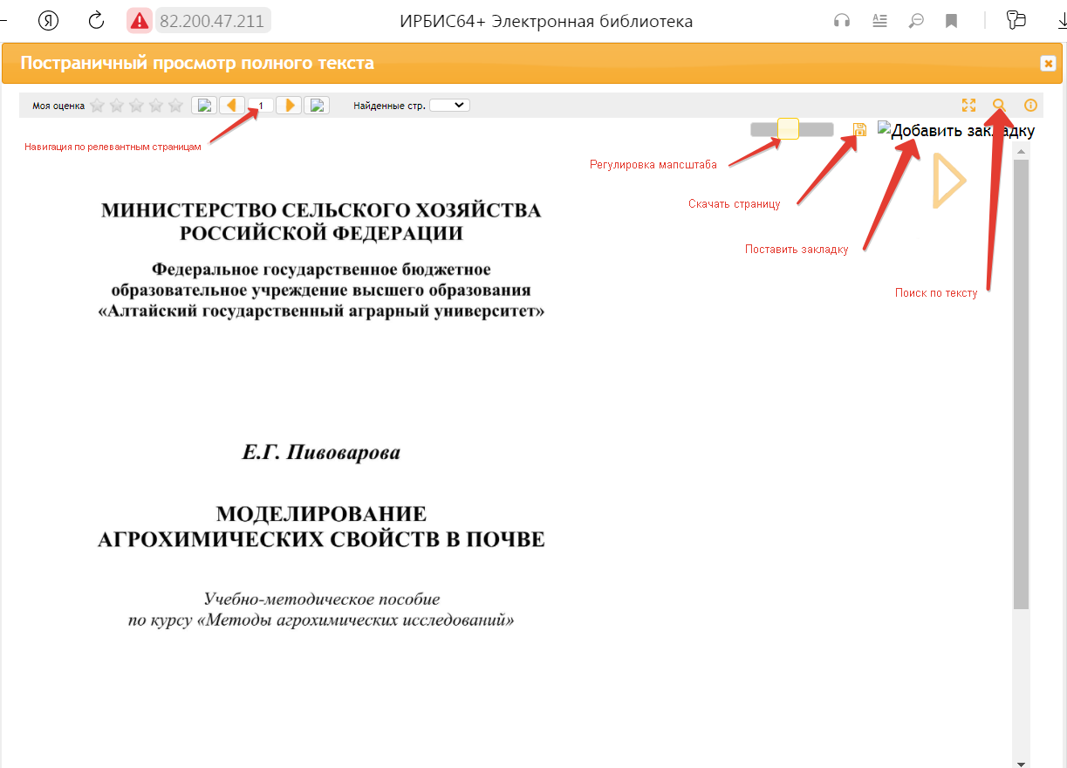

Закладку можно назвать и сохранить, нажав кнопку ОК

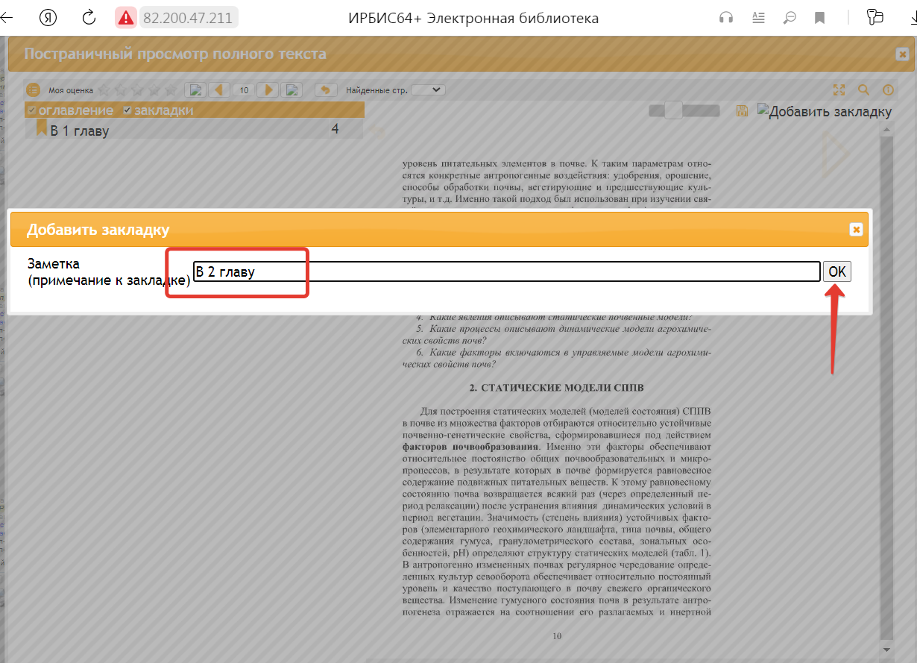

4. Печать списка в Web-ИРБИС64+

Доступна функция распечатки результатов поиска как одного выбранного издания, так и списка. Для печати одного издания следует нажать на иконку Принтер (печать), который расположен напротив каждой записи.
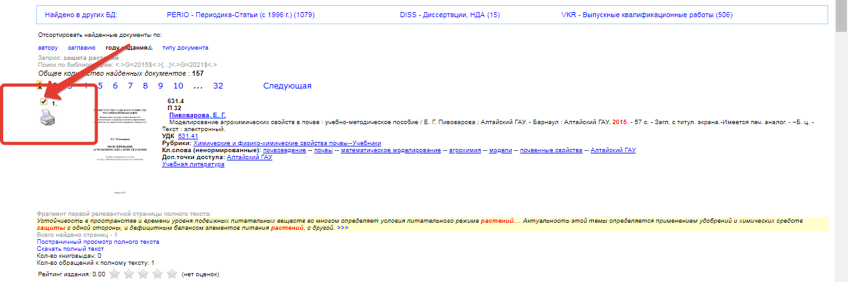

Для распечатки списка следует прокрутить страницу вниз, используя вертикальный скроллинг, и установить параметры печати: все найденные, отмеченные (предварительно отметив нужные издания) или кроме отмеченных.
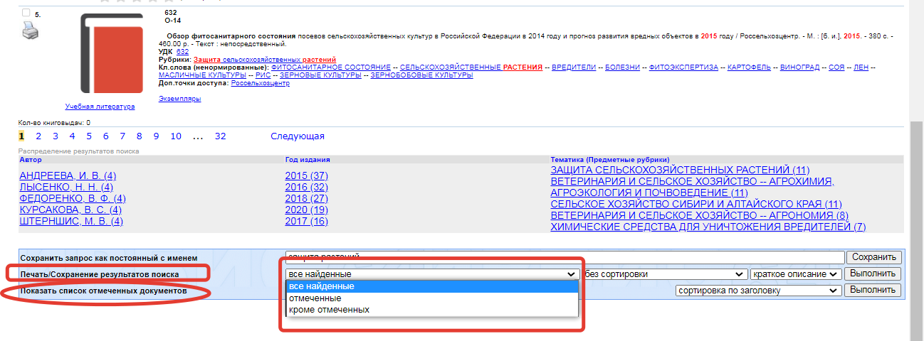

Далее можно воспользоваться сортировкой: по заголовку, по году издания и т.д.

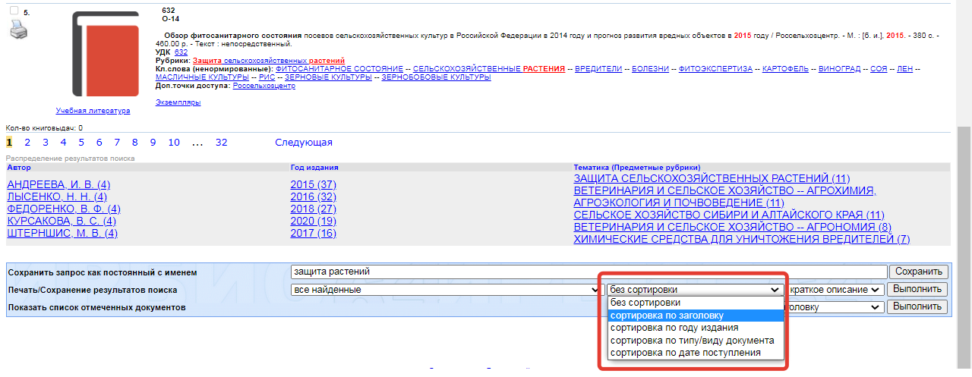

Затем нужно выбрать полное или краткое библиографическое описание и нажать кнопку Выполнить.

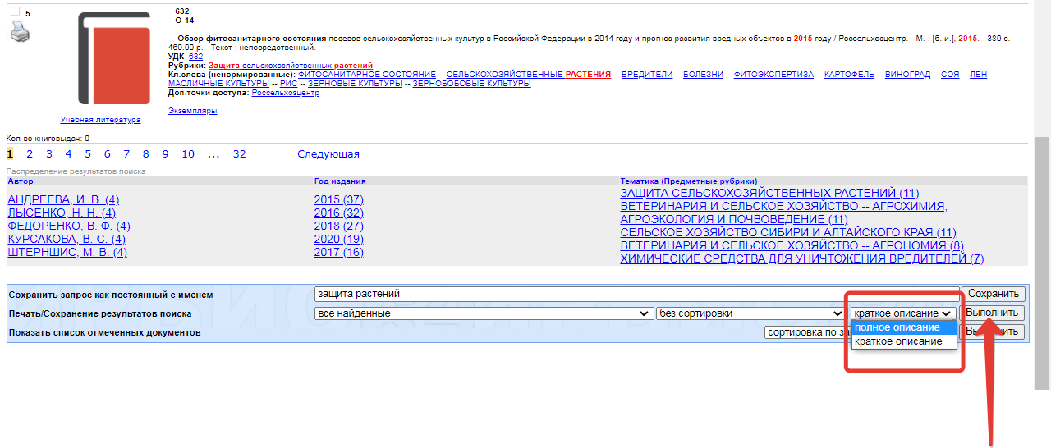

5. Сохранение постоянных запросов

Система Web-Ирбис 64+ предоставляет возможность сохранения постоянных запросов. Для сокращения времени поиска можно пользоваться этой опцией.

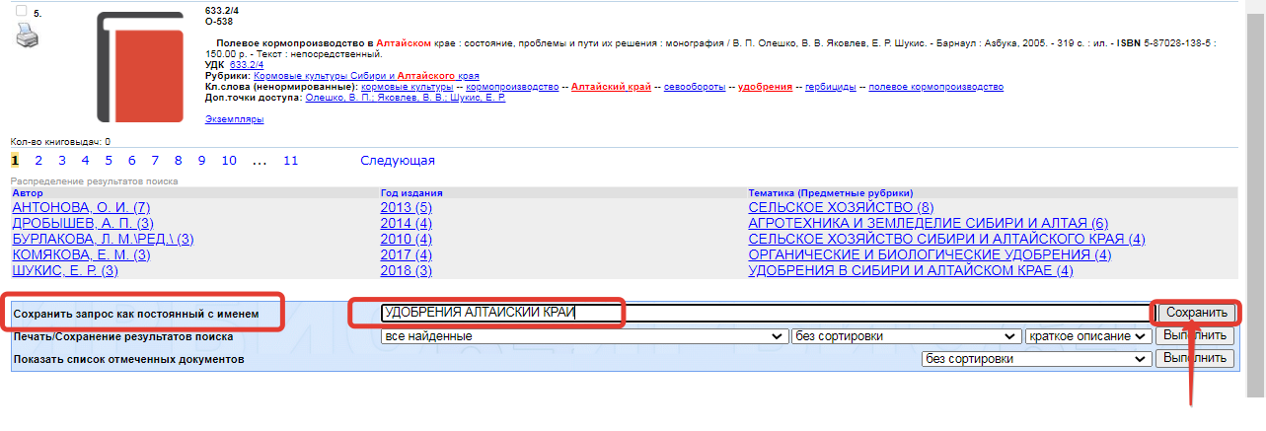

А затем в Формуляре читателя можно просмотреть список личных постоянных запросов, запустить их повторно на поиск или удалить.

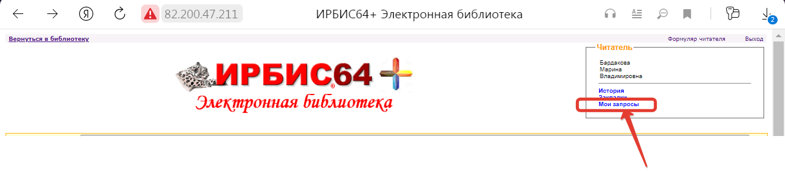
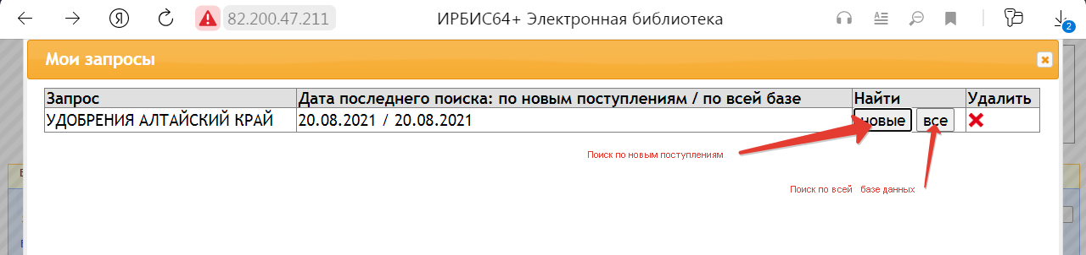

6. Работа с формуляром читателя

При входе в электронную библиотеку на основе авторизации пользователю доступен просмотр его читательского формуляра:
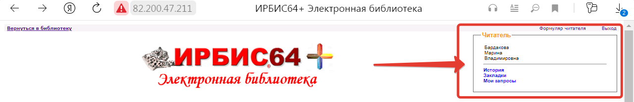
- просмотр истории своих обращений к полным текстам изданий АГАУ
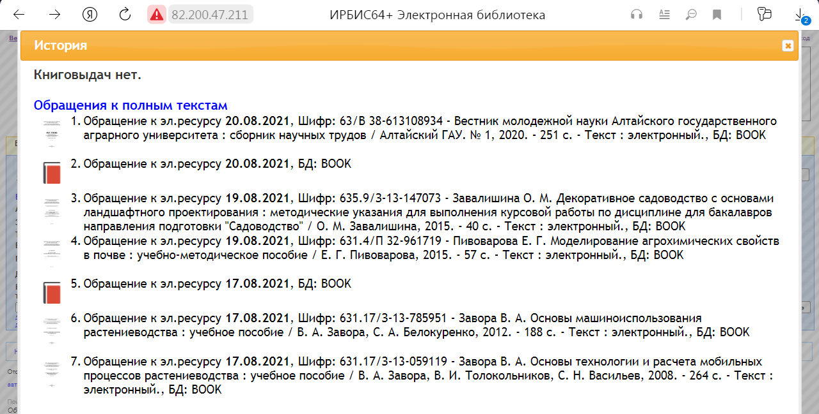

- просмотр списка личных закладок (вместе с заметками), с помощью которых можно обращаться к соответствующим страницам ранее прочитанных текстов

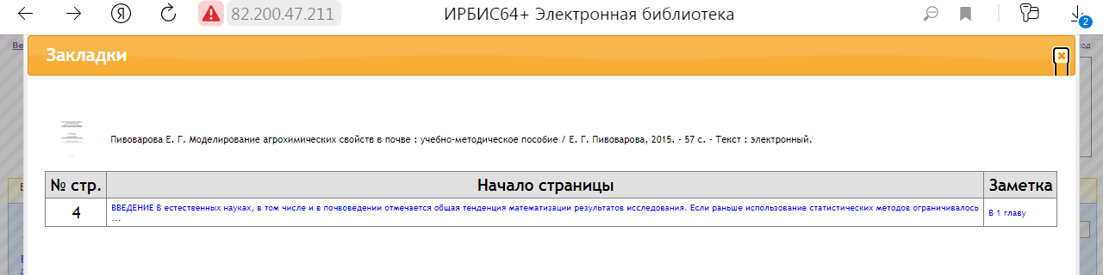

- просмотр списка личных постоянных запросов, запуск их повторно на поиск или удаление
Остались вопросы? Обращайтесь в Зал электронных ресурсов (ауд. 245), по электронной почте b.agrarniy@yandex.ru, по тел. 20-33-45.

